Иванов Александр Викторович

Хатангский одномандатный избирательный округ № 9

член фракции Всероссийской политической партии «Единая Россия»

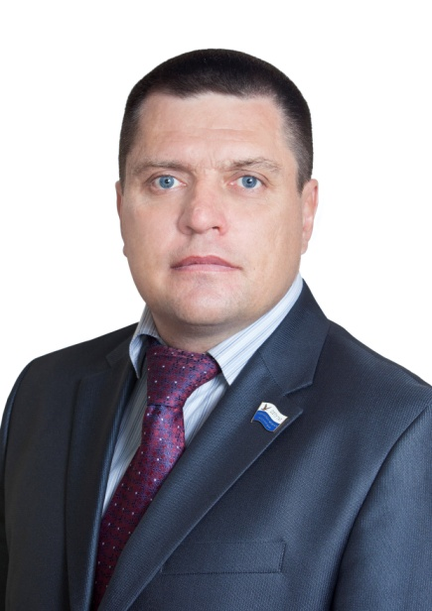
Официальная фотография
Входит в состав постоянных комиссий:
- — по вопросам содействия прав КМНС и защите прав граждан
Год и место рождения: 06 июня 1973 года г. Ржев, Тверской области
Образование: высшее, Сибирский федеральный университет, экономист-менеджер
Трудовая деятельность:
1995-2011 гг. – водитель в предприятии ЖКХ с.п. Хатанга;
2012 г. - настоящее время - ООО «Кросс Арктика групп», заместитель директора по связям с общественностью .

В 2005-2008 гг. - депутат Совета депутатов с.п. Хатанга.
2013 - 2018 гг. - депутат Таймырского Долгано-Ненецкого районного Совета депутатов третьего созыва.
9 сентября 2018 года избран депутатом Таймырского Долгано-Ненецкого районного Совета депутатов четвертого созыва.

